附件一 石港镇道路交通事故应急处置流程图
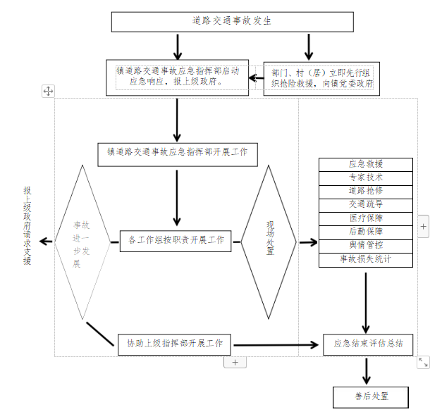

南通市通州区石港镇人民政府 2025年8月6日印发

